Zucchetti provenzalische Art Schritt für Schritt
Beschreiben Sie anhand der Bilder die Herstellung von Zucchetti provenzalische Art.
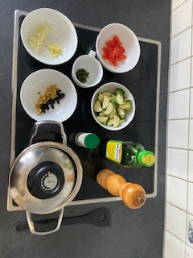
Zutaten:
5g Olivenöl, kaltgepresst
200g Zucchetti, grün, geschnitten
25g Tomaten Concassée
8g Zwiebeln, gehackt
4g Knoblauch, gepresst
8g Oliven, grün, geviertelt
8g Oliven, schwarz, geviertelt
1g Thymian, gehackt
1g Rosmarin, gehackt
Meersalz
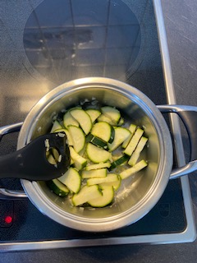
Pfeffer
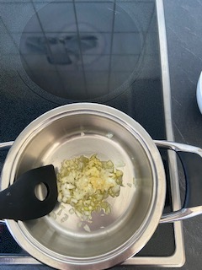
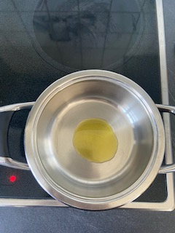
Olivenöl in einer Kasserolle erhitzen. |  | Zwiebeln & Knoblauch darin andünsten. |  | Zucchetti dazugeben & mitdünsten.

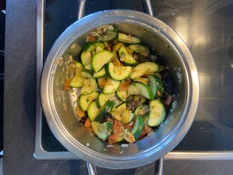
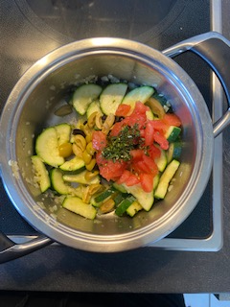
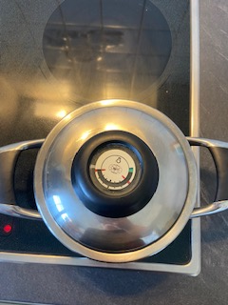

Zugedeckt ca. 5 min. dünsten. |  | Oliven, Tomaten, Rosmarin & Thymian hinzufügen. |  | 5 min. weiter dünsten.
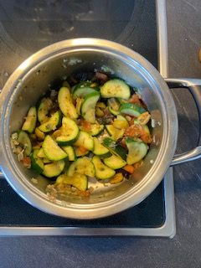
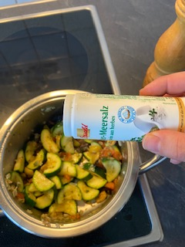
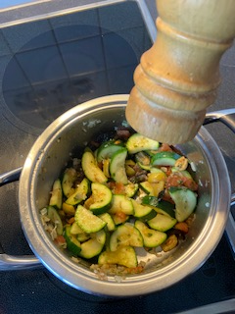

Abschmecken mit Pfeffer |  | & Salz |  | Bereit zum anrichten.
